## Batch Script là gì?

Batch Script là một tập tin chứa các câu lệnh như “if”, “for”, “go to”, “label”, “rem” được biêndịch bởi Command line interpreter (command.com, cmd.exe).

Batch Script có phần mở rộng là:

* .bat: Dùng trong DOS và Window
* .cmd: Dùng trong Window NT, OS/2
* [.btm](https://en.wikipedia.org/wiki/.btm): Dùng trong [4DOS](https://en.wikipedia.org/wiki/4DOS), [4OS2](https://en.wikipedia.org/wiki/4OS2) và [4NT](https://en.wikipedia.org/wiki/4NT).

## Cách tạo một Batch Script

Bước 1: Tạo một text document (.txt) mới

Bước 2: Mở file và chọn “Save As”.

Bước 3: Trong cửa sổ Save As, ở File name thay đổi tên có phần mở rộng là .bat hoặc .cmd, ở Save as type chọn All Files.

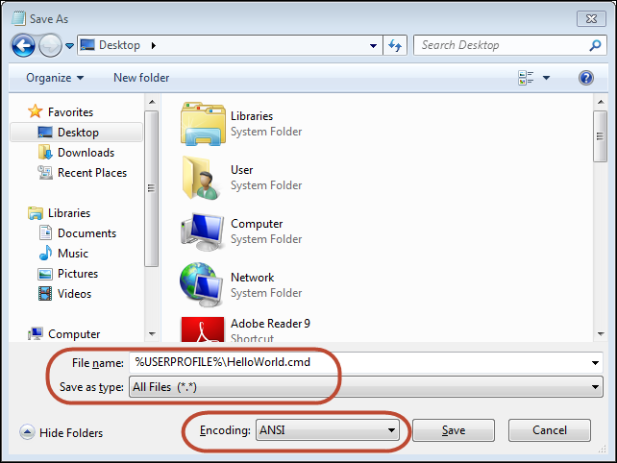

Bước 4: Nhấn Save, đóng file và bạn đã tạo được một Batch Script.

## Một số thao tác cơ bản của Batch Script

### Help

### Sử dụng command “Help” để xem danh sách các command.

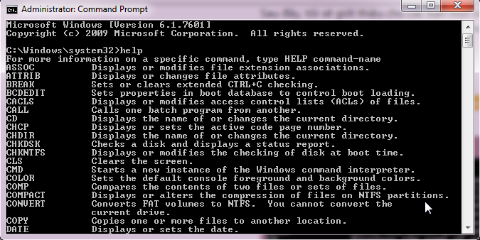

### Tra cứu cú pháp của command

Nếu muốn xem chi tiết cú pháp của command nào đó thì thêm “/?” sau command.

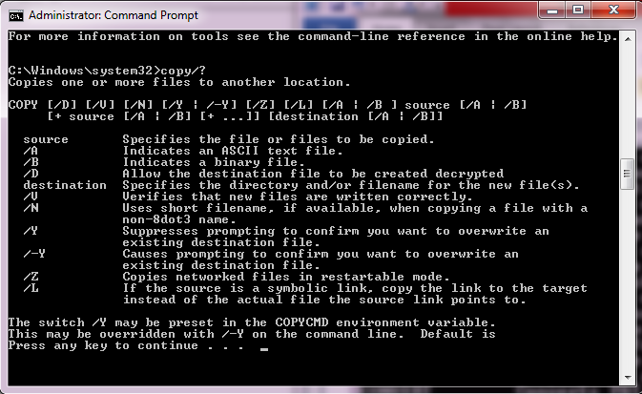

### Cách chạy/gọi một file batch

## Cách 1: Double click vào file cần chạy

## Cách 2: Mở command line và chạy lệnh *CALL [đường dẫn]\[tên file batch]*

## Các command thường dùng

### ECHO (Lệnh bật/tắt dấu nhắc và viết output ra màn hình)

Cấu trúc: *ECHO [ON|OFF|message|]*

* ECHO ON {Khôi phục ECHO về trạng thái ban đầu}
* ECHO OFF {Ẩn dấu nhắc của DOS}
* ECHO Hello! {Hiển thị ra màn hình chữ Hello!}
* ECHO %logDir% {Hiển thị ra màn hình giá trị của biến logDir (sẽ nói ở dưới)}

### ^ (escape ký tự đặc biệt)

Cấu trúc: *Echo foo ^| bar*

### SET (gán giá trị cho biến)

Cấu trúc: *SET foo=bar*

Đọc giá trị của biến: *ECHO %foo%*

Một số biến hệ thống (system environment variable): %PATH%; %TEMP%; %DATE%

Phạm vi biến: Mặc định biến có phạm vi là “globle”, muốn thiết lập biến local sử dụng command *SETLOCAL* và*ENDLOCAL*

*Chú ý:*

* *DOS không yêu cầu phải khai báo biến trước khi sử dụng.*
* *Không có dấu cách trong phép gán. Ví dụ SET foo == bar sẽ gây lỗi*

### REM (commend)

REM This is a comment!

Or

:: This is a comment too!

### CALL (gọi một file batch khác)

Cú pháp: CALL [drive:][path]filename [batch-parameters]

### IF

#### Kiểm tra file có tồn tại

* *IF EXIST "temp.txt" ECHO found*
* *IF NOT EXIST "temp.txt" ECHO not found*
* *IF EXIST "temp.txt" (*

*ECHO found*

*) ELSE (*

*ECHO not found*

*)*

#### So sánh trường hợp insensitive

*IF /I "%var%"=="hello, world!" (*

*ECHO found*

*)*

#### Kiểm tra mã trả về

*IF /I "%ERRORLEVEL%" NEQ "0" (*

*ECHO execution failed*

*)*

## Sử dụng batch để chạy Robot-Framework scripts

#### Chạy trực tiếp và tạo file log trên local

*:: Create a log diretory to store the result of this run*

*:: set hour=%time: =0%*

*set logdir=reports /%date:~-4%%date:~4,2%%date:~7,2%_%hour:~0,2%%time:~3,2%%time:~6,2%*

*mkdir %logdir%*

*:: run the automation script*

*call python -m robot.run --variablefile D:\ETA\resources\variables\MEAU_test_variable.py --outputdir %logdir% --suite * D:\ETA\suites*

*call exit()*

*-quản lý source,buil được (ant của java), kiểm tra chất lượng test (robot frame), test được chất lượng của buil, report được kết quả,*

*Rf tích hợp với jenkin như thế nào:*

*Tích hợp các plugin để build, quản lý source, quản lý build ở trên Jenkins, …*

*Có thể sử dụng open source đã có sẵn.*

*-cấu hình 1 jenkins server trên máy local,*

*-dùng svn hoặc git để quản lý source*

*-để jenkin ở ổ c => đặt biến môi tường*

*Jenkins_home*

*Jenkins >> manage jenkin*

*-tim robot framework cho jenkins*

#### Chạy trên Jenkins

*call python -m robot.run --variablefile ETA\resources\variables\ETA_variable.py --include test --outputdir ETA\reports --suite * ETA\suites*

*call exit()*

#### Xóa file trong thư mục temp

*chcp 10000*

*set folder="C:\Users\phuongnguyenthi\AppData\Local\Temp"*

*cd /d %folder%*

*for /F "delims=" %%i in ('dir /b') do (rmdir "%%i" /s/q || del "%%i" /s/q)*

## Tham khảo

<http://www.csie.ntu.edu.tw/~r92092/ref/win32/win32scripting.html#Win32Scripting-BatchProgramming>

<http://steve-jansen.github.io/guides/windows-batch-scripting/part-1-getting-started.html>

<http://academic.evergreen.edu/projects/biophysics/technotes/program/batch.htm>

<http://robot-framework.readthedocs.org/en/latest/_modules/robot/run.html>